ΣΥΝΤΑΚΤΙΚΟ ΣΤΑ ΑΡΧΑΙΑ ΕΛΛΗΝΙΚΑ
Πώς βρίσκω το Υποκείμενο
1. Το υποκείμενο μιας πρότασης βρίσκεται με την ερώτηση, «ποιος / ποια / ποιο + ρήμα».
Ἀλέξανδρος τοὺς στρατιώτας συνήγαγε.
2. Ως υποκείμενο μιας πρότασης είναι δυνατόν να τεθούν: ουσιαστικά, αντωνυμίες, επίθετα, μετοχές, αριθμητικά, απαρέμφατα, δευτερεύουσες ονοματικές προτάσεις κ.ά.
3. Το ρήμα συμφωνεί με το υποκείμενο της πρότασης (όταν αυτό είναι πτωτικό) στο πρόσωπο και στον αριθμό. Εξαίρεση αποτελεί η αττική σύνταξη, που χαρακτηρίζει κυρίως την ιωνική-αττική διάλεκτο. Όταν το υποκείμενο της πρότασης είναι ουδέτερο πληθυντικού αριθμού, το ρήμα τίθεται στο γ΄ ενικό αντί του γ΄ πληθυντικού, π.χ. τὰ παιδία παίζει.
Πώς βρίσκω το Κατηγορούμενο
1. Το κατηγορούμενο αποδίδει μία ιδιότητα στο υποκείμενο (ή στο αντικείμενο) με τη μεσολάβηση ενός συνδετικού ρήματος (εἰμί, γίγνομαι, φαίνομαι, διατελῶ, διάγω κ.ά.). Το εντοπίζουμε με την ερώτηση «τι (λογής) + ρήμα;».
Ἡ πόλις ἀνάστατος ἐγένετο.
2. Το κατηγορούμενο είναι συνήθως επίθετο. Ως κατηγορούμενο σε μια πρόταση είναι δυνατόν, επίσης, να τεθούν: ουσιαστικά, αντωνυμίες, μετοχές, αριθμητικά, απαρέμφατα, δευτερεύουσες ονοματικές προτάσεις (κυρίως αναφορικές) κ.ά.
3. Το κατηγορούμενο, όταν είναι επίθετο, συμφωνεί με το υποκείμενο ή το αντικείμενο στο οποίο αναφέρεται στο γένος, στον αριθμό και στην πτώση, π.χ. Καὶ ἦν ἡ μάχη καρτερά. Όταν είναι ουσιαστικό, συμφωνεί υποχρεωτικά στην πτώση και ενδεχομένως στον αριθμό και στο γένος, π.χ. Τὰ δὲ Κύθηρα νῆσός ἐστιν. Μερικές φορές τίθεται στο ουδέτερο γένος, π.χ. Καλὸν ἡ σωφροσύνη, ἀλλ' ἐπίπονον, ή σε γενική (κατηγορηματική), π.χ. Ὁ θρόνος τοῦ μεγάλου βασιλέως χρυσοῦ ἦν.

ΑΣΚΗΣΕΙΣ
Α. Να βρεις τα ρήματα, τα υποκείμενα και τα κατηγορούμενα των παρακάτω προτάσεων:
Ἐγώ εἰμι ἡ ἀρχή (Εγώ είμαι η αρχή)
υποκείμενο ___________________, κατηγορούμενο ___________________
Ἡ πόλις ἡμῶν ἀρχαιοτάτη ἐστι (Η πόλη μας είναι αρχαιότατη)
υποκείμενο ___________________, κατηγορούμενο ___________________
Ὑμεῖς ἐστὲ μαθηταὶ τοῦ Σωκράτους (Εσείς είστε μαθητές του Σωκράτη)
υποκείμενο ___________________, κατηγορούμενο ___________________
Κῦρος ἀπεδείχθη τῶν Περσῶν στρατηγός (Ο Κύρος έγινε στρατηγός των Περσών)
υποκείμενο ___________________, κατηγορούμενο ___________________
Ἀνεγνωρίζετο ἐκεῖνος τοῦ οὐρανοῦ δυνάστης (Εκείνος αναγνωριζόταν ως ο άρχοντας του ουρανού)
υποκείμενο ___________________, κατηγορούμενο ___________________
Οἱ Ἕλληνες ὠνόμαζον τὰς Εὐμενίδας Ἐρινῦς (Οι Έλληνες ονόμαζαν τις Ευμενίδες Ερινύες)
υποκείμενο ___________________, κατηγορούμενο ___________________
Θηρευτὴς ἀπέβη ὁ σκύλαξ (Κυνηγός έγινε το σκυλάκι) [Προσοχή!]
υποκείμενο ___________________, κατηγορούμενο ___________________
Ἐν τῇ Ἀττικῇ ὁ λίθος ἄφθονος πέφυκε (Στην Αττική η πέτρα είναι άφθονη)
υποκείμενο ___________________, κατηγορούμενο ___________________
Οὗτος ἐκρίθη ἄριστος τῶν Ἑλλήνων (Αυτός κρίθηκε ως ο καλύτερος από τους Έλληνες)
υποκείμενο ___________________, κατηγορούμενο ___________________
Οἱ Ἀθηναῖοι ἐγένοντο φίλοι των Λακεδαιμονίων (Οι Αθηναίοι έγιναν φίλοι των Λακεδαιμονίων)
υποκείμενο ___________________, κατηγορούμενο ___________________

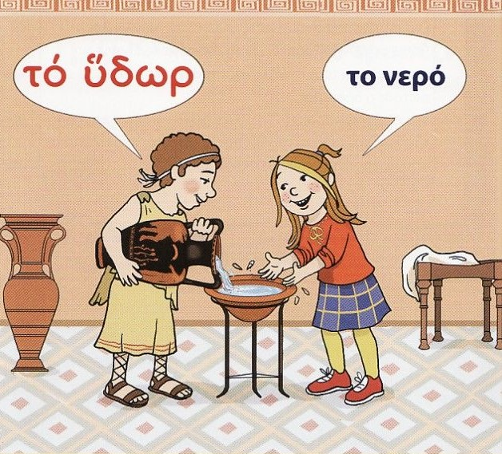

Β. Να βρεις το ρήμα, το υποκείμενο και το αντικείμενο των παρακάτω προτάσεων.
Κλέαρχος ὠφέλει τοὺς Ἕλληνας (Ο Κλέαρχος ωφελούσε τους Έλληνες)
υποκείμενο ______________________ αντικείμενο _________________________
Ἀγησίλαος οὐ ἐφείδετο χρημάτων (Ο Αγησίλαος δεν τσιγκουνευόταν τα χρήματα)
υποκείμενο _______________________ αντικείμενο _________________________
Ἐρίζουσιν οἱ ἐχθροί ἀλλήλοις (Μαλώνουν οι εχθροί μεταξύ τους)
υποκείμενο _______________________ αντικείμενο _________________________
Ἐν Ἀθήναις οἱ γονεῖς τοὺς παῖδας διδάσκουσι (Στην Αθήνα οι γονείς διδάσκουν τα παιδιά)
υποκείμενο ___________________ αντικείμενο _________________________
Ἐπολέμει τοῖς Θηβαίοις Κλέαρχος (Ο Κλέαρχος πολεμούσε εναντίον των Θηβαίων)
υποκείμενο _________________________ αντικείμενο ____________________
Πολλοὶ τῶν πολιτῶν ἐξεμάνθανον τέχνην (Πολλοί από τους πολίτες μάθαιναν τέχνη)
υποκείμενο ______________________ αντικείμενο _________________________
Ὁ λιμὴν ἔγεμε πλοίων (Το λιμάνι γέμισε πλοία)
υποκείμενο _______________________ αντικείμενο _________________________
Ἡμεῖς καθορῶμεν πολλούς ἀνθρώπους (Εμείς διακρίναμε πολλούς ανθρώπους)
υποκείμενο ______________________ αντικείμενο _________________________
Τοῖς ὅρκοις ἐμείνατε ὑμεῖς (Να μείνετε πιστοί στους όρκους)
υποκείμενο _______________________ αντικείμενο _________________________
Οὗτοι ἤσθοντο τῆς κραυγῆς (Αυτοί αντιλήφτηκαν την κραυγή)
υποκείμενο _______________________ αντικείμενο _________________________
Πώς βρίσκω το αντικείμενο;
1. Καταρχάς σε μια πρόταση θα πρέπει να βρούμε το ρήμα.
2. Στη συνέχεια θα πρέπει να βρούμε το υποκείμενο, προσέχοντας το πρόσωπο του ρήματος. Αν το ρήμα είναι στο α' ή β' πρόσωπο του ενικού ή του πληθυντικού αριθμού, τότε το υποκείμενο είναι εύκολο να το βρούμε, γιατί θα είναι μία από τις προσωπικές αντωνυμίες: ἐγώ, ἐσύ, ἡμεῖς, ὑμεῖς. Αν όμως το ρήμα βρίσκεται στο γ' ενικό ή στο γ' πληθυντικό πρόσωπο, τότε ρωτάμε ποιος, ποια, ποιο + ρήμα ή ποιοι, ποιες, ποια + ρήμα.
3. Ελέγχουμε αν το ρήμα είναι ενεργητικό μεταβατικό.
4. Αν είναι ενεργητικό μεταβατικό, τότε θα ρωτήσουμε για το αντικείμενο με τις ερωτήσεις: τι + ρήμα + υποκείμενο ή
ποιον + ρήμα + υποκείμενο ή
σε ποιον + ρήμα + υποκείμενο

